
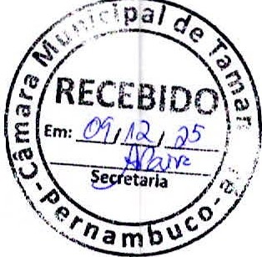GABINETE DO PREFEITO
gabinete@tamandare.pe.gov.br

LEI MUNICIPAL N.º 740/2025/GP, DE 20 DE OUTUBRO DE 2025

EMENTA: Denomina área pública remanescente às margens da PE-076 , no Loteamento Águas de Tamandaré, como "Praça Nilton Alves Pedrosa" e dá outras pro vidências.

O PREFEITO DO MUNICÍPIO DE TAMANDAR( Estado de Pernambuco, no uso de suas atribuições legais que lhes são conferidas pela lei Orgânica M unicipal , FAZ SABER que a Câmara Municipal de Tamandaré aprovou e EU sanciono a seguinte lei:

Art. 1º - Fica denominada "Praça Nilton Alves Pedrosa" a área pública remanescente localizada às margens da Rodovia PE-076, no loteamento Águas de Tamandaré, conforme memorial descriti vo e planta anexa a esta lei.

Art. 22 - A área referida no Art. 1º deverá ser urbanizada e equipada pela Prefeitura Municipal de Tamandaré, prioritariamente com:
- Paisagismo e arborização;
- Bancos e áreas de convivência;
-Área de Eventos e Centro de Convenções;
- Playground infantil;
- Pista de caminhada;
- Iluminação pública com energia solar;
- Estacionamento em todo perímetro.

Art. 32 - O Poder Executivo regulamentará esta Lei no prazo de 90 (noventa) dias, a partir de sua publicação.

Art. 42 - As despesas decorrentes desta lei correrão por conta de dotações orçamentárias própria s, suplementadas se necessário.

Art. 5º - Esta lei entra em vigor na data de sua publicação .

Tamandaré, em 20 de outubro de 2025.

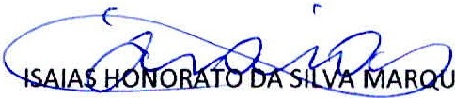
ES
PREFEITO

